## CASO DE USO

1) O que é e para que serve um caso de uso?

É uma técnica de especificação usada em engenharia de software para capturar, descrever e documentar as interações entre um sistema e seus atores, representando as funcionalidades ou serviços que o sistema fornece do ponto de vista dos usuários.

É uma ferramenta essencial no processo de modelagem e design de sistemas de software, auxiliando na compreensão dos requisitos do sistema e na comunicação efetiva entre a equipe de desenvolvimento e os stakeholders.

**ATENÇÃO:**Um caso de uso descreve o que um sistema faz, MAS NÃO ESPECIFICA COMO ISSO É FEITO.

**2) O que são atores no diagrama de caso de uso?**

Um ator representa um conjunto coerente de papéis que os usuários de casos de uso desempenham quando interagem com esses casos de uso.

Tipicamente, um ator representa um papel que um ser humano, um dispositivo de hardware ou até outro sistema desempenha com o sistema.

EXEMPLO:

[RF01] O sistema deve permitir a compra de produtos pelo site.

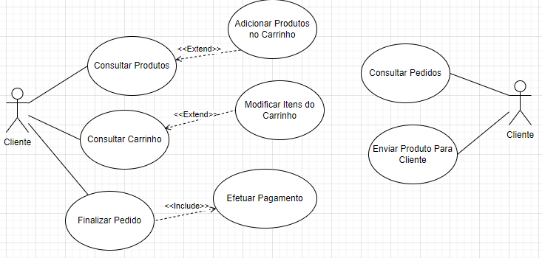

CASO DE USO - **CONCLUIR PEDIDO**

**Pré-condição:**

• Cliente autenticado no portal

• O carrinho deve ter pelo menos um item.

**Fluxo de Eventos:**

1. O caso de uso se inicia quando o cliente visualiza o carrinho de compras

2. O cliente clica em finalizar pedido

3. O sistema apresenta os itens e o valor total [FA-01]

4. O cliente preenche as informações para entrega (rua, número, cep)

5. O cliente escolhe o método de pagamento [INC-01]

6. O cliente confirma o pedido [EXC-01]

7. O caso de uso é encerrado.

**Pós-condição:**

O sistema grava o pedido. [EXC-01]

**Fluxo Alternativo:**

[FA-01] – O cliente pode alterar algum item do carrinho e o sistema recalcula o valor total da compra

**Exceções:**

[EXC-01] – O cliente cancela o pedido

**Includes:**

[INC-01] – O sistema executa a atividade: “Efetuar Pagamento”

**Notas:**

- Se um pedido for cancelado todos os produtos são retirados do carrinho.

**LISTA DE QUESTÕES – PROVA**

**1) Quais são as fases do ciclo de vida clássico de um software**

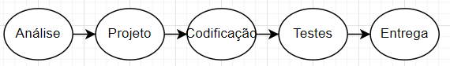

**Análise**: Levantamento e especificação dos requisitos.

**Projeto**: Definição e especificação da arquitetura do sistema

**Codificação:** Codificação do sistema. Nesta fase é feita a “tradução” da lógica do negócio em código executável.

**Testes:** São executados os testes no sistema

**Entrega:** É feita a entrega e se inicia a fase de manutenção.

**2) Quais são os principais tipos de testes de um sistema:**

**-** Teste de Unidade (Ex. Teste de uma função)

- Testes de Integração (Ex. Testes de todas as funções de um determinado módulo)

- Testes de Aceitação (verificar se o sistema atende os critérios definidos).

**3) Quais as atividades esperadas de um analista na fase de Análise (dentro do ciclo de vida clássico)**

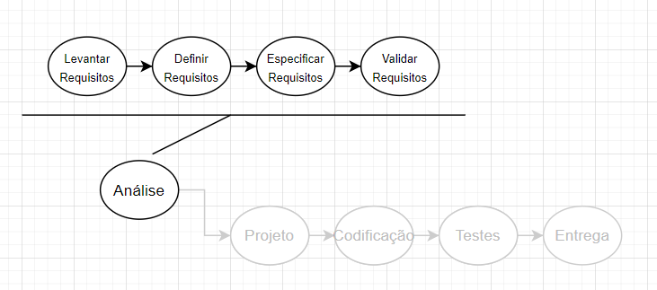

**Levantar Requisitos**: Levantamento de todos os requisitos que o cliente deseja no sistema.

**Definir Requisitos**: Definição dos requisitos que efetivamente irão compor o sistema

**Especificar Requisitos:** Detalhar os principais requisitos que foram definidos.

**Validar Requisitos:** Verificar se a especificação do requisito foi feita corretamente.

**4) Quais são as principais técnicas de Levantamento de Requisitos?**

Entrevistas/Reunião:

Realizar entrevistas com stakeholders, como usuários finais, gerentes e especialistas, para entender suas necessidades e expectativas.

|  |  |
| --- | --- |
| *ENTREVISTA* | *REUNIÃO* |
| *- Melhor para Compreender Necessidades Individuais - Quando é necessário confidencialidade* | *- Consolidação de diversas opiniões*  *- Economia de tempo* |

Observação:

Observar como os usuários interagem com sistemas existentes ou processos de negócios para identificar problemas e oportunidades de melhoria.

*- Bom para compreender processos  
- Bom para validar informações coletadas  
- Coletar dadas comportamentais*

Questionários e Pesquisas:

Distribuir questionários ou conduzir pesquisas para coletar informações de usuários ou partes interessadas.

*- Bom quando existem muitos stakeholders.  
- Bom quando os stakeholders estão dispersos geograficamente.  
- Bom para avaliação de satisfação dos usuários.*

**5) Quais são as principais atividades de validação de um requisito?**

O requisito deve ser identificável, testável e claro.

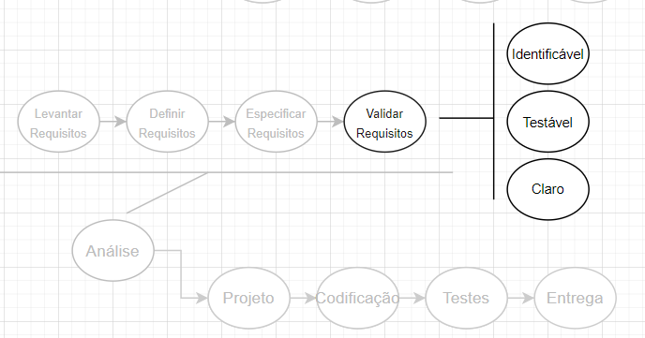

**Identificável**: Cada requisito deve ser único e facilmente identificável. Isso significa que ele deve ser claramente definido, nomeado de forma única e associado a um número de identificação, se aplicável. A identificação permite que os requisitos sejam referenciados de forma inequívoca em toda a documentação e comunicação do projeto.

**Testável**: Os requisitos devem ser formulados de maneira que seja possível criar testes que verifiquem se o sistema atende a esses requisitos. Isso significa que os requisitos devem ser específicos o suficiente para permitir a criação de casos de teste claros e objetivos. A testabilidade é fundamental para a verificação da conformidade do sistema com os requisitos.

**Claro**: A clareza é uma característica crítica de um requisito. Ele deve ser escrito de forma clara e compreensível para todas as partes interessadas, incluindo desenvolvedores, testadores e stakeholders não técnicos. Isso envolve o uso de linguagem precisa, definições claras de termos e, sempre que possível, evitar ambiguidades.

**6) O que é wireframe?**

Um wireframe é um esboço ou uma representação visual simplificada de uma interface de usuário, como a de um site, aplicativo ou sistema de software.

- Bom para especificar um requisito do tipo “relatório”

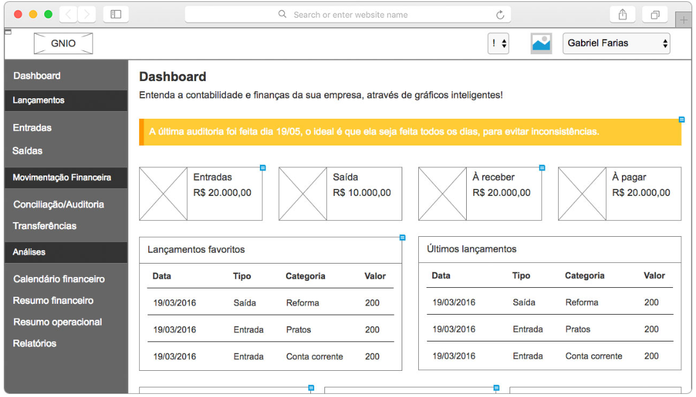

Figura : Wireframe - exemplo 1

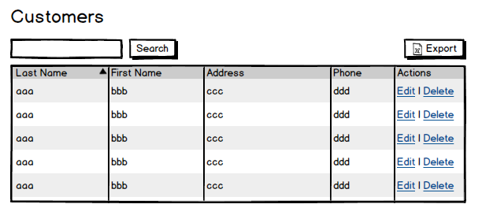

Figura : Wireframe - exemplo 1

**7) O que é especificação de requisito funcional?**

Requisito Funcional é uma declaração que diz o que o software deve fazer.

Especificação de um requisito funcional é o detalhamento de uma declaração que o software deve fazer.

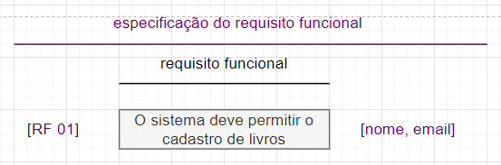

**8) O que é especificação de requisito não funcional?**

Requisito NÃO Funcional é uma declaração que diz **COMO** o software deve fazer uma determinada função.

Especificação de um requisito não funcional é o detalhamento que descreve como uma determinada função deverá ser executada.

**EXEMPLOS:**

Desempenho: Esses requisitos especificam como o sistema deve lidar com a carga de trabalho, incluindo tempos de resposta, capacidade de processamento, uso de memória e escalabilidade.

*Por exemplo, "o sistema deve ser capaz de suportar 1.000 usuários simultâneos com um tempo de resposta médio de menos de 4 segundos".*

Segurança: Requisitos de segurança descrevem medidas de segurança que o sistema deve adotar para proteger dados sensíveis e impedir acesso não autorizado.

*Por exemplo, "o sistema deve criptografar informações confidenciais durante a transmissão e armazenamento – utilizar a criptográfica BASE64".*

Usabilidade: Esses requisitos se relacionam à facilidade de uso e à experiência do usuário.

*Por exemplo, "8 em cada 10 usuários devem conseguir utilizar o sistema sem ajuda do manual de usuário ".*

Confiabilidade: Requisitos de confiabilidade especificam a disponibilidade e a tolerância a falhas do sistema.

*Por exemplo, "o sistema deve estar disponível 99,9% durante o mês e ser capaz de se recuperar automaticamente de falhas".*

Interoperabilidade: Requisitos de interoperabilidade especificam como o sistema deve se integrar com outros sistemas ou serviços.

*Por exemplo, "o sistema deve se comunicar com o sistema de pagamento PAG-SEGURO".*

**9) Quais os dois principais tipos de relacionamentos existentes no diagrama USE CASE ?**

**Include**

Quando o caso de uso A “inclui” o caso de uso B, significa que sempre que o caso de uso A for executado o caso de uso B também será executado. A direção do relacionamento é do caso de uso que está incluindo para o caso de uso incluído.

**Extend**

Quando o caso de uso B estende o caso de uso A, significa que quando o caso de uso A for executado o caso de uso B poderá (poderá – talvez não seja) ser executado também. A direção do relacionamento é do caso de uso extensor (aqui o caso de uso B) para o caso de uso estendido (aqui o caso de uso A).

*Exemplo*:

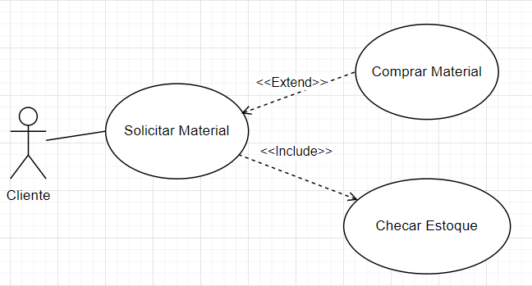

*Interpretação:*

Quando o cliente Solicitar Material:

- Sistema sempre deverá checar o estoque para apresentar a consulta.

- Cliente poderá ou não efetuar a compra do material

**Sites para estudo:**

[**https://gyires.inf.unideb.hu/GyBITT/07/ch02s04.html**](https://gyires.inf.unideb.hu/GyBITT/07/ch02s04.html)

[**http://mohamedelgendy.com/blog/how-to-write-a-use-case.html**](http://mohamedelgendy.com/blog/how-to-write-a-use-case.html)